HƯỚNG DẪN SỬ DỤNG
HỆ THỐNG ĐẶT PHÒNG HỌP (BASE BOOKING)
Các chức năng chính & Quy trình đăng ký phòng họp (minh họa, không lưu vào hệ thống)
Ngày biên soạn: 22/09/2026

1. Giới thiệu chung
Base Booking là hệ thống đặt/đăng ký phòng họp trực tuyến, cho phép người dùng xem lịch sử dụng của từng phòng, đăng ký sử dụng phòng theo khung giờ mong muốn và theo dõi trạng thái đăng ký (chờ duyệt, đã duyệt, từ chối...).
Tài liệu này hướng dẫn:
- Các chức năng chính của màn hình "Các phòng họp" (Lịch, Danh sách, Tài nguyên).
- Quy trình các bước để đăng ký một phòng họp (thực hiện minh họa, không bấm lưu/xác nhận nên sẽ không tạo bản ghi thật trên hệ thống).
Lưu ý: Toàn bộ ảnh minh họa trong tài liệu được để trống dưới dạng khung "KHUNG CHÈN ẢNH CHỤP MÀN HÌNH" — bạn tự chụp màn hình từng bước theo mô tả và chèn (Insert > Pictures) vào đúng vị trí tương ứng trong file Word này.

2. Giao diện tổng quan
Khi truy cập hệ thống tại địa chỉ booking.base.vn, màn hình chính "Các phòng họp" gồm các khu vực sau:
- Thanh điều hướng bên trái: nút "Đăng kí ngay" (đăng ký nhanh), mục Home, danh mục CÁC PHÒNG HỌP (liệt kê từng phòng theo tên, ví dụ: Hội Trường, Phòng họp 1, Phòng Họp 3, Phòng họp Phòng KDDA, Phòng họp Xưởng Cơ khí, Phòng họp Xưởng Thiết bị tổng hợp, Phòng Đào tạo ATCL), mục MÁY TÍNH PHÒNG HỌP, và mục TÙY CHỈNH (Mục đích, Tùy chỉnh, Báo cáo, Xuất dữ liệu).
- Thanh phía trên: tiêu đề trang và 3 tab chuyển chế độ xem: LỊCH, DANH SÁCH, TÀI NGUYÊN.
- Góc phải phía trên: ô tìm kiếm đăng ký, bộ lọc trạng thái, và nút "Đăng ký ngay".

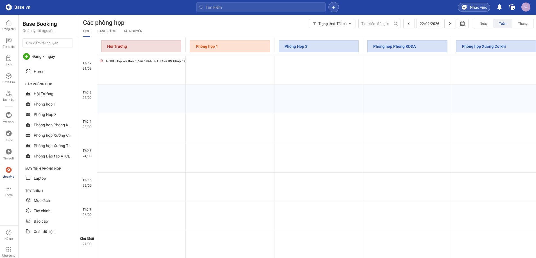
Toàn cảnh giao diện "Các phòng họp" — chụp màn hình trang chủ khi vừa đăng nhập

3. Các chức năng chính

3.1. Chế độ xem LỊCH
Đây là chế độ xem mặc định, hiển thị lịch sử dụng phòng theo dạng cột — mỗi phòng họp là một cột riêng, được phân biệt bằng màu sắc, trải theo khung giờ trong ngày (từ sáng sớm đến tối).
- Chuyển đổi giữa 3 chế độ xem thời gian: Ngày / Tuần / Tháng (góc trên bên phải).
- Điều hướng qua lại giữa các ngày bằng nút mũi tên trái/phải, hoặc chọn nhanh một ngày cụ thể bằng ô ngày / biểu tượng lịch.
- Lọc theo Trạng thái đăng ký (ví dụ: Tất cả, Chờ duyệt, Đã duyệt...).
- Tìm kiếm nhanh một lượt đăng ký theo từ khóa.
- Mỗi ô lịch trống có thể bấm trực tiếp để mở nhanh form đăng ký cho đúng phòng và khung giờ đó.

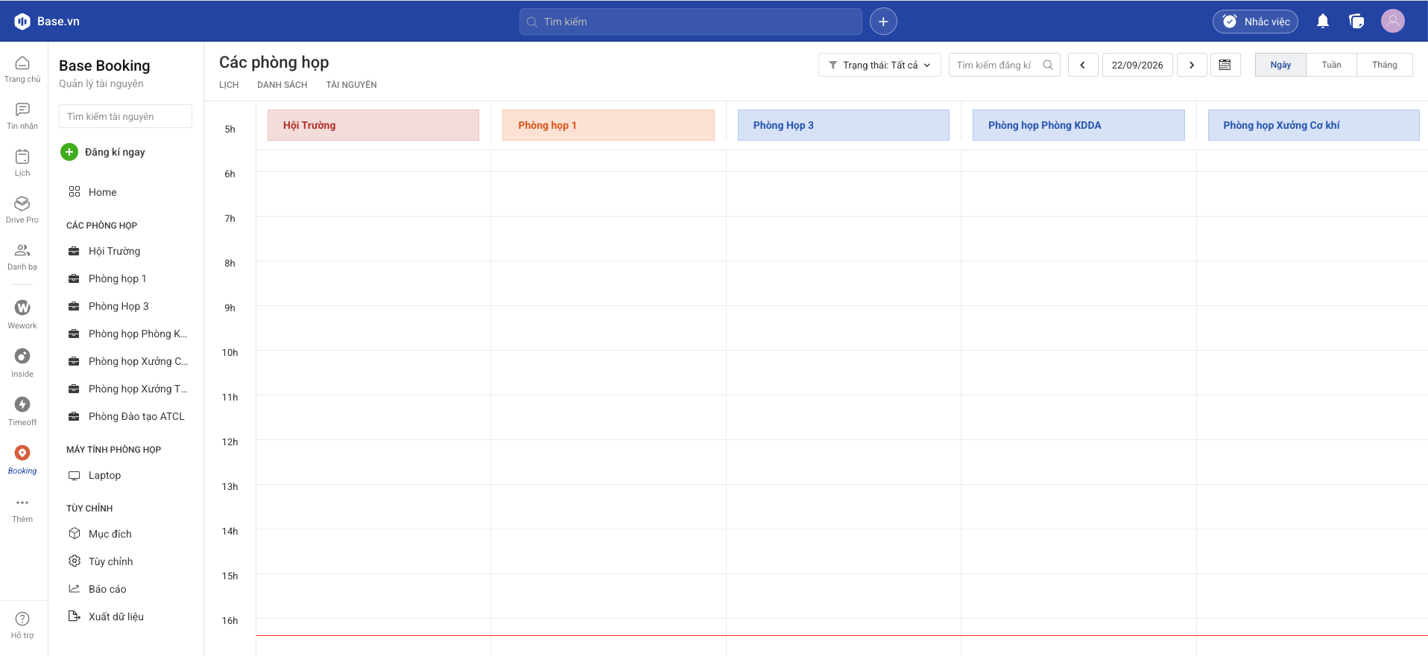
Chế độ xem LỊCH — chụp toàn bộ lưới lịch theo ngày, thể hiện rõ các cột phòng họp

3.2. Chế độ xem DANH SÁCH
Hiển thị các lượt đăng ký dưới dạng danh sách, nhóm theo từng phòng họp. Mỗi mục hiển thị:
- Tiêu đề / nội dung cuộc họp.
- Thời gian bắt đầu và kết thúc.
- Trạng thái đăng ký (ví dụ: Chờ duyệt).
- Người đăng ký (ảnh đại diện, họ tên, chức danh).
- Có thể lọc theo Trạng thái và theo khoảng Ngày ở phía trên danh sách.

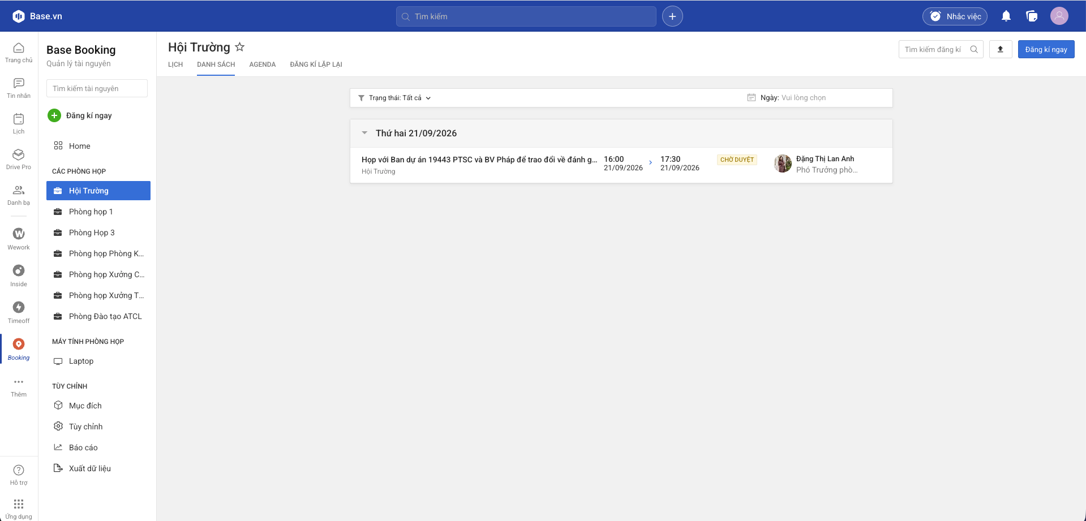
Chế độ xem DANH SÁCH — chụp danh sách các lượt đăng ký của một phòng họp

3.3. Chế độ xem TÀI NGUYÊN
Hiển thị từng phòng họp dưới dạng thẻ (card) riêng biệt, mỗi thẻ gồm:
- Tên phòng họp và màu đại diện.
- Tổng số lượt đăng ký.
- Nút "Đăng kí ngay" để đăng ký nhanh cho đúng phòng đó.
- Mục "Danh sách chờ" — hiển thị các lượt đăng ký đang chờ duyệt cho phòng (nếu có).

🖼 KHUNG CHÈN ẢNH CHỤP MÀN HÌNH
Chế độ xem TÀI NGUYÊN — chụp toàn bộ các thẻ phòng họp

4. Hướng dẫn các bước đăng ký phòng họp (minh họa — không lưu)
Phần này minh họa quy trình đăng ký một phòng họp. Để không tạo bản ghi thật trên hệ thống, ở bước cuối cùng bạn KHÔNG bấm nút "Đăng ký"/"Lưu" mà bấm "Hủy" hoặc đóng form lại.

Bước 1: Mở form đăng ký phòng họp
Có 3 cách để mở form đăng ký phòng họp, tùy vị trí bạn đang thao tác:
- Bấm nút "Đăng kí ngay" ở thanh điều hướng bên trái (đăng ký nhanh, tự chọn phòng và thời gian trong form).
- Ở chế độ xem LỊCH, bấm trực tiếp vào một ô giờ còn trống trong cột của phòng muốn đặt — hệ thống sẽ tự điền sẵn phòng và khung giờ tương ứng.
- Ở chế độ xem TÀI NGUYÊN, bấm nút "Đăng kí ngay" trên đúng thẻ của phòng muốn đặt.

🖼 KHUNG CHÈN ẢNH CHỤP MÀN HÌNH
Bước 1 — Vị trí (các) nút "Đăng kí ngay" trên giao diện

Bước 2: Điền thông tin đăng ký
Trong form đăng ký hiện ra, điền các thông tin của cuộc họp, thông thường gồm:
- Phòng họp: chọn phòng cần đặt (nếu chưa được điền sẵn).
- Ngày họp và khung giờ: giờ bắt đầu — giờ kết thúc.
- Tiêu đề cuộc họp: nội dung/mục đích cuộc họp.
- Mô tả chi tiết (nếu cần).
- Người tham dự / thành phần mời họp.
- Thiết bị đi kèm nếu có (ví dụ: Laptop phòng họp).
Lưu ý: Đây là các trường thông tin phổ biến của form đăng ký; tên gọi và thứ tự cụ thể có thể khác đôi chút tùy giao diện thực tế — hãy đối chiếu với ảnh chụp màn hình bạn chèn vào khung bên dưới.

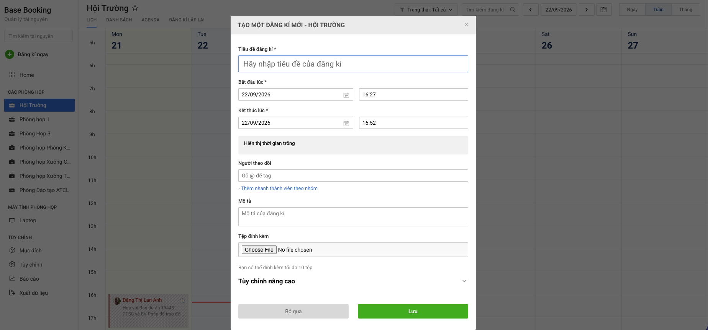
Bước 2 — Giao diện form đăng ký phòng họp (ảnh minh họa để trống; khi thao tác thật, hãy điền đầy đủ thông tin trước khi bấm Lưu)

Bước 3: Kiểm tra lại thông tin
Xem lại toàn bộ thông tin đã nhập: phòng, thời gian, tiêu đề, người tham dự... để đảm bảo chính xác trước khi quyết định có đăng ký thật hay không.

🖼 KHUNG CHÈN ẢNH CHỤP MÀN HÌNH
Bước 3 — Rà soát lại thông tin trước khi quyết định (phóng to nếu cần)

Bước 4: Hủy — không lưu vào hệ thống
Vì đây là bước minh họa demo, bấm nút "Hủy" (hoặc dấu "X" đóng form) để thoát ra mà KHÔNG bấm "Đăng ký"/"Lưu". Khi đó, lượt đăng ký sẽ không được ghi nhận vào hệ thống.

🖼 KHUNG CHÈN ẢNH CHỤP MÀN HÌNH
Bước 4 — Bấm "Hủy"/đóng form để không lưu đăng ký

Bước 5: Xác nhận không có bản ghi mới được tạo
Quay lại chế độ xem LỊCH hoặc DANH SÁCH, kiểm tra khung giờ vừa thao tác vẫn còn trống / không xuất hiện lượt đăng ký mới, để chắc chắn thao tác demo không ảnh hưởng đến dữ liệu thật trên hệ thống.

🖼 KHUNG CHÈN ẢNH CHỤP MÀN HÌNH
Bước 5 — Xác nhận khung giờ vẫn trống, không có đăng ký mới được tạo

5. Ghi chú
- Chỉ bấm "Đăng ký"/"Lưu" khi bạn thực sự muốn tạo một lượt đặt phòng chính thức.
- Nếu vô tình đã lưu một đăng ký demo, hãy vào chế độ DANH SÁCH tìm đúng mục và hủy/xóa lượt đăng ký đó.
- Nên đặt tên tiêu đề rõ ràng (ví dụ: "[DEMO – không dùng]") nếu cần lưu tạm để kiểm tra, để tránh nhầm lẫn với cuộc họp thật.

